О проекте решения Межгосударственного Совета Евразийского экономического сообщества (Высшего органа Таможенного союза) на уровне глав правительств "О концептуальных подходах к проекту Соглашения о едином порядке экспортного контроля государств – членов Таможенного союза"
Утративший силу
Решение Комиссии таможенного союза от 19 мая 2011 года № 636. Утратило силу решением Коллегии Евразийской экономической комиссии от 20 ноября 2018 года № 186.
Сноска. Утратило силу решением Коллегии Евразийской экономической комиссии от 20.11.2018 № 186 (вступает в силу по истечении 30 календарных дней с даты его официального опубликования).
Комиссия Таможенного союза решила:
Одобрить проект Решения Межгосударственного Совета Евразийского экономического сообщества (Высшего органа Таможенного союза) на уровне глав правительств "О концептуальных подходах к проекту Соглашения о едином порядке экспортного контроля государств–членов Таможенного союза" (прилагается).
Члены Комиссии Таможенного союза:
От Республики  Беларусь | От Республики  Казахстан | От Российской  Федерации
С. Румас | У. Шукеев | И. Шувалов
Приложение
к Решению Комиссии
Таможенного союза
от 19 мая 2011 года № 634
Проект

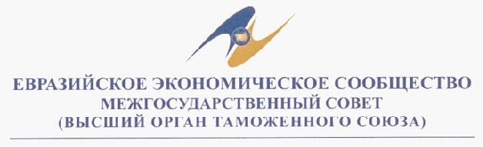

Р Е Ш Е Н И Е
19 мая 2011 г. № г. Минск
О концептуальных подходах к проекту Соглашения о едином порядке
экспортного контроля государств-членов Таможенного союза
Межгосударственный Совет Евразийского экономического сообщества (Высший орган Таможенного союза) на уровне глав правительств решил:
1. Одобрить Концептуальные подходы к проекту Соглашения о едином порядке экспортного контроля государств–членов Таможенного союза (далее – проект Соглашения, прилагается).
2. Завершить подготовку проекта Соглашения, указанного в пункте 1 настоящего Решения, в срок до 1 августа 2011 года.
Члены Межгосударственного Совета:
От | От | От
Республики  Беларусь | Республики  Казахстан | Российской  Федерации
Приложение
к Решению Комиссии
Таможенного союза
от 19 мая 2011 года № 634
Проект
Концептуальные подходы к проекту Соглашения о едином порядке
экспортного контроля государств-членов Таможенного союза
Исходя из необходимости снятия разногласий, Сторонами выработаны следующие концептуальные подходы:
1. При вывозе на территорию государства, не являющегося государством - членом Таможенного союза, осуществляется контроль всех категорий товаров и технологий, включенных в Единые списки;
при ввозе с территории государства, не являющегося государством - членом Таможенного союза, каждая Сторона, исходя из своих национальных интересов и международных обязательств, определяет перечень товаров и технологий из числа включенных в Единые списки, в отношении которых осуществляется контроль.
2. При перемещении с территории одного государства - члена Таможенного союза на территорию другого государства - члена Таможенного союза каждое из государств - членов Таможенного союза, исходя из своих национальных интересов и международных обязательств, определяет перечень товаров и технологий из числа включенных в Единые списки, в отношении которых осуществляется контроль.
3. При сквозном перемещении каждое из государств - членов Таможенного союза, исходя из своих национальных интересов и международных обязательств, определяет перечень товаров и технологий из числа включенных в Единые списки, в отношении которых осуществляется разрешительный порядок перемещения через территорию данного государства в случаях, предусмотренных пунктами 1 и 2.

© 2012. РГП на ПХВ «Институт законодательства и правовой информации Республики Казахстан» Министерства юстиции Республики Казахстан

